2019年度职称评审系统使用说明
（考虑到系统安全性，参评人限在校园办公区域使用；系统23：00—6:00维护，此时间段不要录入）
- 输入网址：10.114.250.230:8080
2.系统需要使用谷歌浏览器，需要输入日期时，能出现如图下拉，才能保存成功，不然无法保存或暂存数据。
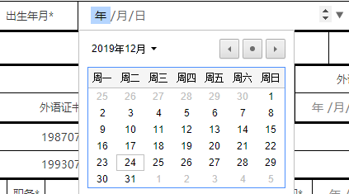
3.出现下面界面：
用户名为：工号
密码默认为：工号，进入系统后可以修改
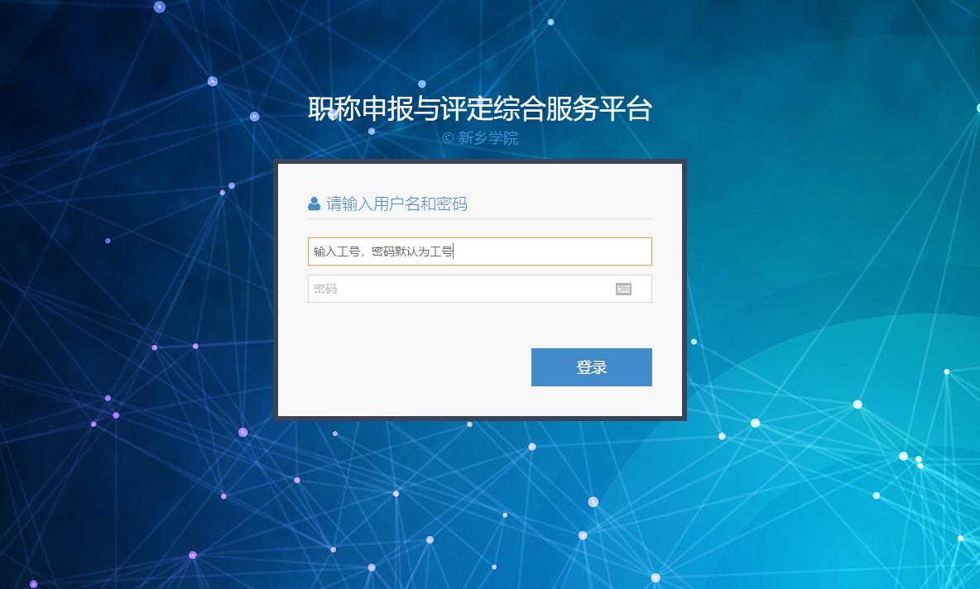
4.进入系统后看到管理菜单：
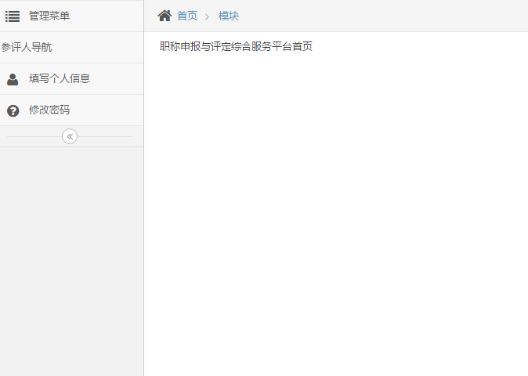
选择：“填写个人信息”

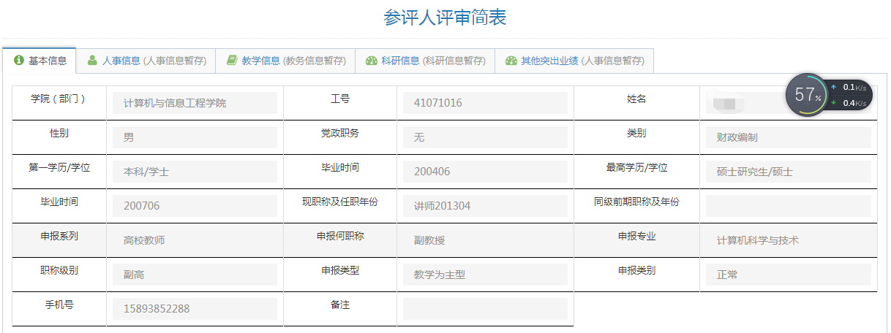
有“基本信息、人事信息、教学信息、科研信息和其他突出业绩选项”
基本信息只能查看，自己核对，若有异议通过基层单位汇总问题及时由联络员通过微信职称工作群联系人事处修改。
“人事信息、教学信息、科研信息”三部分和评审简表一致，评审简表中教科研成果一栏涉及教研成果的需填写至教学信息栏目，由教务处审核，涉及科研成果的需填写至科研信息栏目。其中评审简表主要填写代表性业绩：论文可以输入10篇、书和著作限填3部、 教学成果和科研成果一共限填6项。
其他突出业绩选项，请输入最多500字，超出会报错，请后退返回。
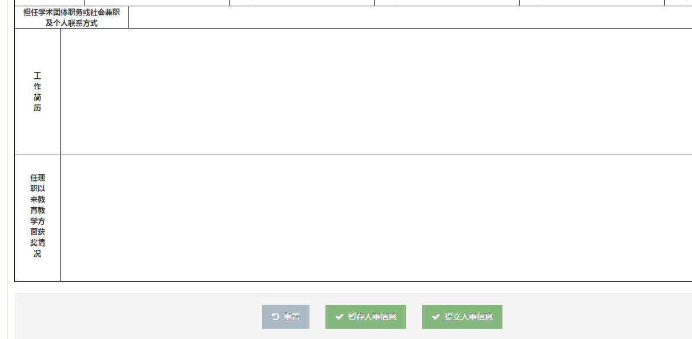
每个下面都有三个按钮，可以重置，暂存和提交，注意，“人事信息”和“其他突出业绩选项”下面的暂存和提交作用是相同的，就是说在“人事信息”这里点击了提交人事信息，后面的“其他突出业绩选项”就不能点击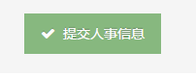这个按钮了，一定要把人事信息和其他突出业绩都输入完毕，检查没有错误，再点击按钮。点击2个中的任意一个都可以。

